Pantallas del Motor de Taquilla Sprint 6
Corrección de CU-MT-01, CU-MT-02 y CU-MT-03 sobre main ff9fa21. Continuación de TICKTRADE-108 y del PR 4 ya integrado. Este anexo actualiza únicamente estos tres casos; el documento compartido se conserva como referencia.
Catálogo de interfaces
ID | Nombre de la interfaz | Casos de uso asociados | Actores
UI-10 | Cartelera de eventos | CU-MT-01 | Visitante / Asistente
UI-11 | Detalle del evento y sus actividades | CU-MT-01, CU-MT-02, CU-MT-03 | Visitante / Asistente
UI-40 | Taquilla y selección de lugar | CU-MT-03 | Asistente con correo confirmado
Los identificadores UI-10, UI-11 y UI-40 coinciden con los botones de Documentación. Sustituyen, para estos casos, las referencias locales UI-MT-01, UI-MT-02 y UI-MT-03 de la plantilla.
Relación de casos de uso y pantallas
Caso de uso | Actor | Pantalla | Paso relacionado | Acción o respuesta | Evidencia | Estado
CU-MT-01 | Visitante / Asistente | UI-10; UI-11 | Explorar y consultar | Filtrar y consultar actividades con recinto, horario y aforo propios. Programa descriptivo sin reservas adicionales. | Figuras 1 y 2 | Comprobada
CU-MT-02 | Asistente | UI-11 | Registro y cancelación | Registrar intención sin boleto. Cancelar registro propio incluso tras cerrar inscripciones. Validar permisos. | Figuras 3 y 4 | Comprobada
CU-MT-03 | Asistente | UI-11; UI-40 | Seleccionar y confirmar | Reservar por FechaEvento.id con o sin programa. Cupo general o butaca con apartado de 2 minutos. | Figuras 5 y 6 | Comprobada
Controles y reglas comprobados
FechaEvento.id identifica la actividad operativa. Los elementos de programa solo muestran hora, título, ponente y descripción. Se mantienen el resumen multirrecinto, los itinerarios y los ponentes.
La cuenta debe estar activa, tener correo confirmado y pertenecer al público permitido. Una actividad cancelada, suspendida o con inscripciones cerradas no admite reservas ni registros nuevos. Se revalida el estado guardado al confirmar.
La hora institucional es America/Mexico_City. El acceso se habilita 30 minutos antes del inicio y cierra al terminar la actividad. El QR por evento conserva su funcionamiento.
Detalle de actividades
Dos actividades del mismo día conservan nombres, horarios, recintos, aforos e identificadores distintos. Las fechas de las capturas pertenecen a datos de prueba aislados.
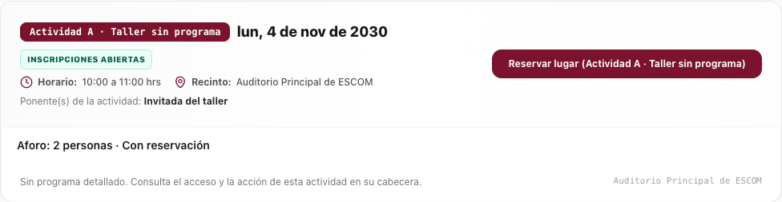
Figura 1. UI-11. La actividad A conserva el botón Reservar lugar aunque no tiene programa; su aforo es de 2 personas.
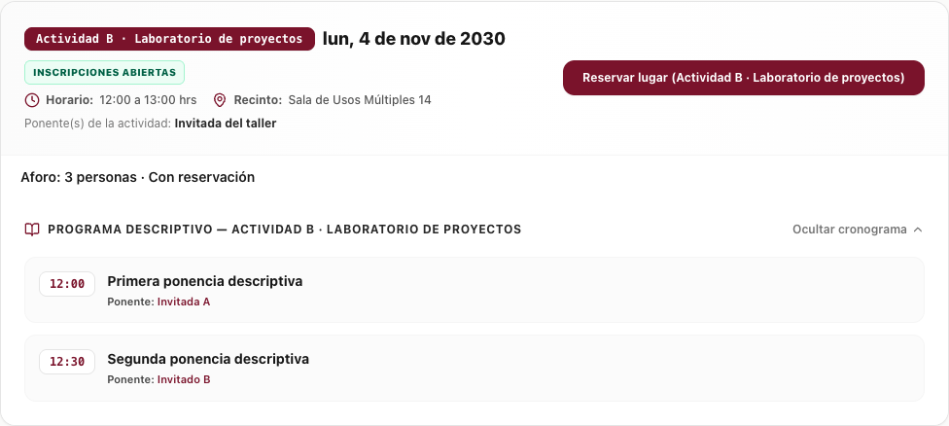
Figura 2. UI-11. La actividad B contiene dos ponencias descriptivas y una sola acción de reserva. Su horario, recinto y aforo de 3 personas son propios.
La cartelera UI-10 continúa disponible y conserva sus filtros y estado sin resultados. Sus capturas actualizadas están en la carpeta de evidencias del Sprint 6.
Registro de intención de asistencia
En actividades libres o con registro, Registrar asistencia abre una confirmación. Confirmar registro guarda la intención de la actividad seleccionada sin emitir boleto ni ocupar un lugar.
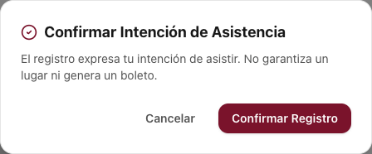
Figura 3. UI-11. Confirmación de intención de asistencia. El aviso aclara que el registro no garantiza lugar ni genera boleto.
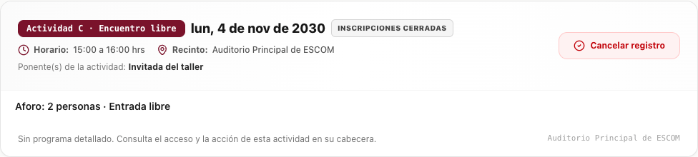
Figura 4. UI-11. Cancelar registro continúa disponible para su titular aun después del cierre de inscripciones.
Se impide registrar con correo pendiente, cuenta desactivada, público no permitido o actividad no disponible. La cancelación comprueba que el registro pertenece a la cuenta activa y conserva los registros ajenos.
Taquilla por actividad
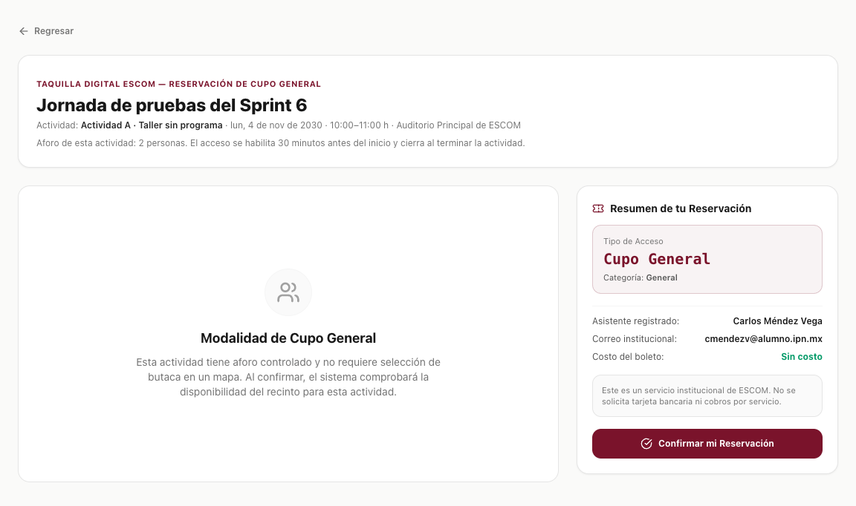
Figura 5. UI-40. Reserva de cupo general para A sin programa. La pantalla identifica la actividad y muestra su aforo y la regla de ingreso.
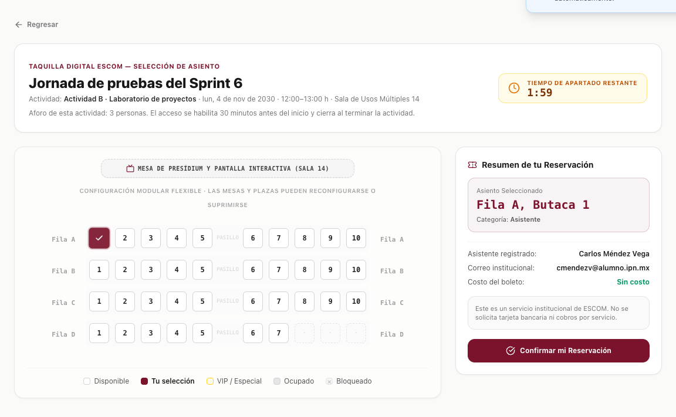
Figura 6. UI-40. Selección de butaca para B con su arreglo final. El apartado dura 2 minutos y la confirmación conserva el identificador de B.
Documentación y comprobación
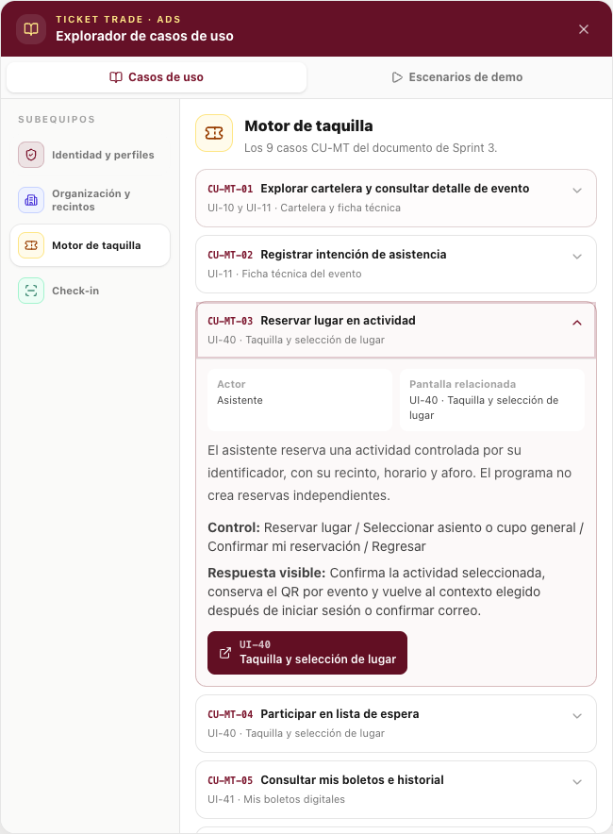
Figura 7. El explorador muestra el control, la respuesta y el botón UI-40 de CU-MT-03. Se comprobaron también UI-10 y UI-11 de CU-MT-01 y UI-11 de CU-MT-02.
Resultado de aceptación
Se confirmaron reservas para A y B el mismo día con IDs diferentes y un QR compartido por evento. Las dos ponencias de B no generaron reservas ficticias. Se comprobó registro libre, cancelación tras el cierre, rechazo de actividad cancelada o suspendida y regreso a la actividad privada después del inicio de sesión.
Verificación: 148 pruebas automatizadas, comprobación de tipos y compilación. En navegador se ejecutaron 7 grupos de escenarios con el dispositivo en Asia/Tokyo, sin errores de ejecución; la ficha también se revisó a 390 px. Los resultados y capturas se adjuntan en docs/evidencias/sprint6-cu-mt-01-03/.
Entrega para revisión desde feature/sprint6-cu-mt-01-03-actividades. La integración en main queda a cargo del responsable del repositorio.

